Документ предоставлен КонсультантПлюс
Приказ комитета государственной охраны объектов культурного наследия Волгоградской обл. от 22.04.2025 N 97-од "Об утверждении предмета охраны объекта культурного наследия регионального значения "Здание бывшего совнархоза", расположенного по адресу (местонахождение): Волгоградская область, г. Волгоград, Ворошиловский район, ул. Ковровская, 24"

КОМИТЕТ ГОСУДАРСТВЕННОЙ ОХРАНЫ ОБЪЕКТОВ
КУЛЬТУРНОГО НАСЛЕДИЯ ВОЛГОГРАДСКОЙ ОБЛАСТИ

ПРИКАЗ
от 22 апреля 2025 г. N 97-од

ОБ УТВЕРЖДЕНИИ ПРЕДМЕТА ОХРАНЫ ОБЪЕКТА КУЛЬТУРНОГО НАСЛЕДИЯ
РЕГИОНАЛЬНОГО ЗНАЧЕНИЯ "ЗДАНИЕ БЫВШЕГО СОВНАРХОЗА",
РАСПОЛОЖЕННОГО ПО АДРЕСУ (МЕСТОНАХОЖДЕНИЕ): ВОЛГОГРАДСКАЯ
ОБЛАСТЬ, Г. ВОЛГОГРАД, ВОРОШИЛОВСКИЙ РАЙОН,
УЛ. КОВРОВСКАЯ, 24

В соответствии с Федеральным законом от 25 июня 2002 г. N 73-ФЗ "Об объектах культурного наследия (памятниках истории и культуры) народов Российской Федерации", Порядком определения предмета охраны объекта культурного наследия, включенного в единый государственный реестр объектов культурного наследия (памятников истории и культуры) народов Российской Федерации в соответствии со статьей 64 Федерального закона от 25 июня 2002 г. N 73-ФЗ "Об объектах культурного наследия (памятниках истории и культуры) народов Российской Федерации", утвержденным приказом Министерства культуры Российской Федерации от 13 января 2016 г. N 28, Положением о комитете государственной охраны объектов культурного наследия Волгоградской области, утвержденным постановлением Администрации Волгоградской области от 19 декабря 2016 г. N 697-п, приказываю:
1. Утвердить прилагаемый предмет охраны объекта культурного наследия регионального значения "Здание бывшего совнархоза", расположенного по адресу (местонахождение): Волгоградская область, г. Волгоград, Ворошиловский район, ул. Ковровская, 24.
2. Настоящий приказ вступает в силу со дня его подписания.

Председатель комитета
А.Ю.БАЖЕНОВ

Утвержден
приказом
комитета государственной
охраны объектов
культурного наследия
Волгоградской области
от 22 апреля 2025 г. N 97-од

ПРЕДМЕТ ОХРАНЫ ОБЪЕКТА КУЛЬТУРНОГО НАСЛЕДИЯ РЕГИОНАЛЬНОГО
ЗНАЧЕНИЯ "ЗДАНИЕ БЫВШЕГО СОВНАРХОЗА", РАСПОЛОЖЕННОГО
ПО АДРЕСУ (МЕСТОНАХОЖДЕНИЕ): ВОЛГОГРАДСКАЯ
ОБЛАСТЬ, Г. ВОЛГОГРАД, ВОРОШИЛОВСКИЙ РАЙОН,
УЛ. КОВРОВСКАЯ, 24 <1>

--------------------------------
<1> Адрес (местонахождение) и наименование объекта культурного наследия указаны в соответствии с актом федерального органа охраны объектов культурного наследия о регистрации объекта культурного наследия в Едином государственном реестре объектов культурного наследия (памятников истории и культуры) народов Российской Федерации.

Предметом охраны объекта культурного наследия регионального значения "Здание бывшего совнархоза", расположенного по адресу (местонахождение): Волгоградская область, г. Волгоград, Ворошиловский район, ул. Ковровская, 24, являются:

N п/п | Элементы предмета охраны | Описание элемента предмета охраны | Иллюстрации
1. | Местоположение и градостроительные характеристики | здание расположено по ул. Ковровская, 24, в Ворошиловском районе г. Волгограда;  формирует застройку площади Советской | 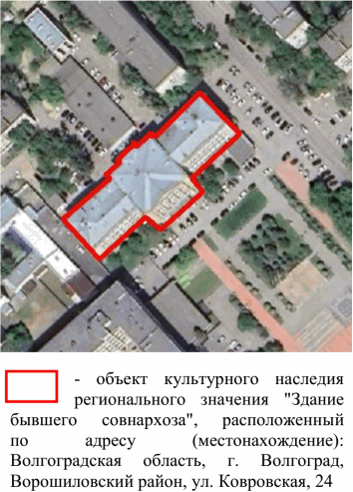
2. | Объемно-пространственная композиция здания | 4-этажное здание протяженного объема с ризалитом с 6 пилястрами коринфского ордера (по центральной оси) и 2 боковыми крыльями (по флангам) | 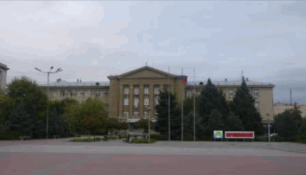
3. | Форма крыши | форма крыши центральной части здания - четырехскатная;  форма крыши боковых крыльев - двускатная, четырехскатная на флангах | 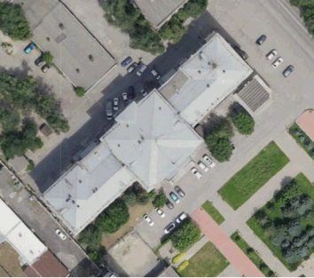
4. | Композиционное и архитектурно-художественное оформление юго-восточного (главного) фасада | характер, ритм и размер вертикального и горизонтального членения фасада, его декоративное убранство, включающее следующие элементы:  - цоколь, приямки;  - ризалит с коринфским портиком из 6 пилястр и фронтоном (по центральной оси фасада);  - пилястры, в том числе угловые (на правом и левом флангах фасада);  - капители пилястр ризалита с композицией в виде угольника и циркуля на фоне раскрытой книги и листьев аканта;  - горизонтальная рустовка стен 1-го этажа здания;  - подоконный карниз 2-го этажа здания;  - подоконные полочки центрального ризалита;  - крыльцо главного входа в здание, профилированное рамочное обрамление дверного проема главного входа в здание;  - венчающий профилированный карниз с иониками центрального ризалита здания; венчающий профилированный карниз боковых крыльев здания | 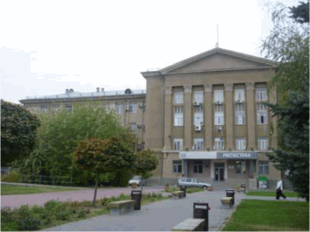  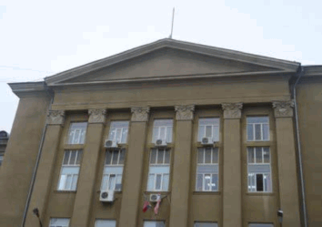  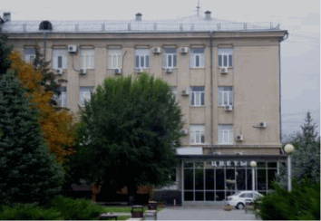  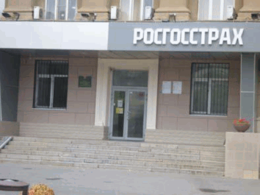
5. | Композиционное и архитектурно-художественное оформление северо-восточного (бокового) фасада | характер, ритм и размер вертикального и горизонтального членения фасада, его декоративное убранство, включающее следующие элементы:  - цоколь, приямки;  - горизонтальная рустовка стен 1-го этажа здания;  - подоконный карниз 2-го этажа здания;  - пилястры, в том числе угловые;  - венчающий профилированный карниз;  - фрагмент центрального ризалита (цоколь; горизонтальная рустовка стен 1-го этажа здания; подоконный карниз 2-го этажа здания; венчающий профилированный карниз с иониками) | 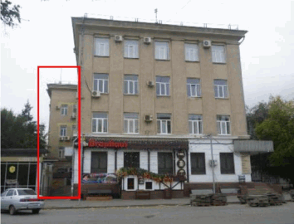  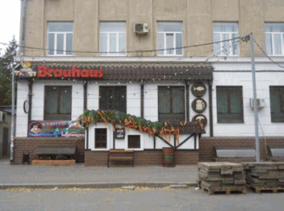  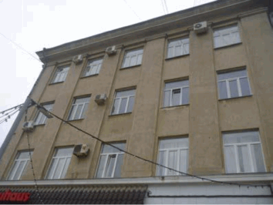
6. | Композиционное и архитектурно-художественное оформление юго-западного (бокового) фасада | характер, ритм и размер вертикального и горизонтального членения фасада, его декоративное убранство, включающее следующие элементы:  - цоколь;  - горизонтальная рустовка стен 1-го этажа здания;  - подоконный карниз 2-го этажа здания;  - пилястры, в том числе угловые;  - венчающий профилированный карниз;  - фрагмент центрального ризалита (цоколь; горизонтальная рустовка стен 1-го этажа здания; подоконный карниз 2-го этажа здания; венчающий профилированный карниз с иониками) | 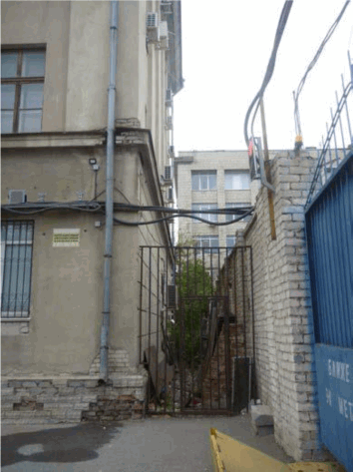  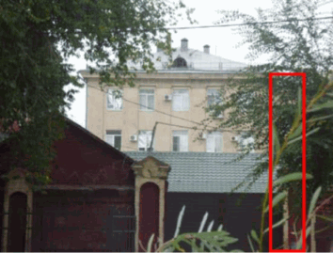
7. | Композиционное и архитектурно-художественное оформление северо-западного (дворового) фасада | характер, ритм и размер вертикального и горизонтального членения фасада, его декоративное убранство, включающее следующие элементы:  - цоколь, приямки;  - центральный двойной ризалит; ризалиты с угловыми пилястрами (на правом и левом флангах фасада);  - подоконный карниз 2-го этажа здания;  - тяга над оконными проемами 4-го этажа здания;  - квадратные ниши по оси лестничных клеток под венчающим карнизом (на левом и правом флангах фасада);  - прямые сандрики и рамочное обрамление дверных проемов (на флангах фасада);  - венчающий профилированный карниз | 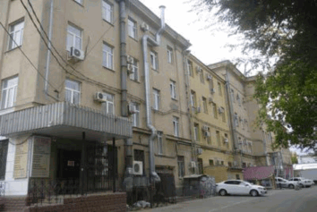  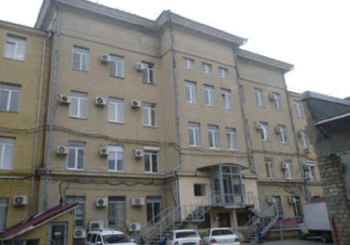  центральный ризалит здания  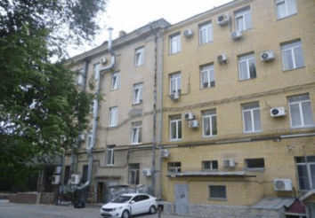  левый фланг здания  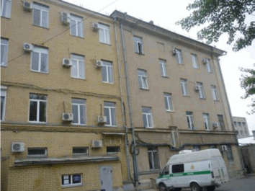  правый фланг здания
8. | Конструктивные элементы здания | фундамент бутобетонный, частично кирпичный;  несущие стены кирпичные;  перекрытия железобетонные сборные и монолитные;  лестница железобетонная по металлическим косоурам;  конструкция крыши - наклонные деревянные стропила
9. | Материал и характер обработки фасадов | кирпичная кладка стен с последующей штукатуркой и окраской
10. | Архитектурно-художественное оформление интерьеров | центральная лестница с металлическим ограждение; | 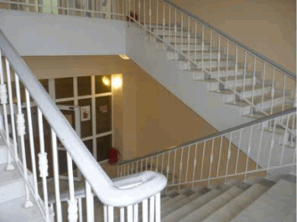
10. | Архитектурно-художественное оформление интерьеров | боковые лестницы с металлическим ограждением; | 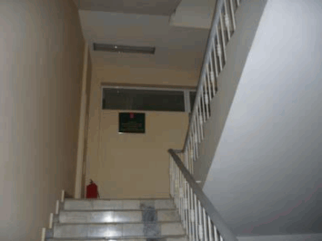
10. | Архитектурно-художественное оформление интерьеров | кессонный потолок с розетками коридора 2-го этажа здания | 